询价采购公告（二次发布）
山东时代工程咨询有限公司受山信软件股份有限公司委托，现对山信软件-镀锌钢管251202采购项目进行询价，欢迎有意向的供应商参加报价。
一、采购项目名称：山信软件-镀锌钢管251202采购项目
二、采购项目编号：19185225120258
三、采购内容：
序号 | 物料编码 | 物料名称 | 规格型号 | 单位 | 数量 | 到货期 | 使用  地点 | 技术负责人 | 备注
1 | 1105020536 | 镀锌钢管 | DN32 | 米 | 696 | 2025/12/15 | 莱钢 | 李兴来 18663491920
2 | 1103031361 | PVC管 | 12mm | 米 | 100 | 2025/12/15 | 莱钢 | 赵晖 13563490520
3 | 10072712 | 电缆防护套 | 红色加厚型硅橡胶隔热高温高压，直径40 | 米 | 80 | 2025/12/15 | 莱钢 | 赵晖 13563490520
响应供应商成交后必须按照采购文件型号规格要求进行供货。如果出现质量不合格，必须按照采购人要求按成交价格送货直至满足使用要求为止。
- 成交供应商数量：1家。
五、供应商资格：
（1）供应商应为中华人民共和国境内依法成立具有独立的法人资格、具有独立承担民事责任的能力。
【提供投标人营业执照(法人登记证) 副本和组织机构代码证副本、税务登记证副本的原件的扫描件 (按照“三证合一、五证合一 ”登记制度进行登记的，提供有效营业执照副本原件的扫描件 )】
（2）具有履行合同所必需的设备和服务能力。
（3）具有良好的商业信誉和健全的财务会计制度，未处于财产被接管或冻结、责令停业状态；2022年10月1日至今在经营活动中无重大违法、违规行为的声明。
【投标人应提供近三年经会计师事务所或审计机构审计的财务会计报表，包括资产负债表、现金流量表、利润表和财务情况说明书的复印件。近三年财务会计报表年份是指：2022年、2023年、2024年度。（供应商的成立时间少于该规定年份的，应提供成立以来的财务会计报表），新成立的单位不能提供财务会计报表的，需为我方提供具有良好的财务状况和健全的财务会计制度承诺函】
（4）信誉要求：供应商应具有良好的财务状况，良好的信誉，没有处于被责令停业，投标资格被取消，财产被接管、冻结或破产状态，2022年9月1日以来在经营活动中无不诚信记录和无重大违法记录，无工程质量安全事件或事故不良记录；“国家企业信用信息公示系统”网站（www.gsxt.gov.cn）中未列入严重违法失信企业名单，“信用中国”网站（www.creditchina.gov.cn）中未列入失信被执行人、重大税收违法案件当事人名单、政府采购严重违法失信行为记录名单，“中国裁判文书网”（http://wenshu.court.gov.cn）查询近三年内供应商或其法定代表人没有行贿犯罪行为记录。
【提供相应声明和查询截图，加盖公章】
（5）供应商不得存在下列情形之一（采购代理机构核查）：
①与采购人存在利害关系且可能影响采购活动公正性；②与本采购项目的其他供应商为同一个单位负责人；③与本采购项目的其他供应商存在控股、管理关系。同一法人机构与其任何分支机构（或同一法人机构的不同分支机构）不得同时参加本项目进行竞价活动。④存在其他违反法律法规、职业道德的情形的；⑤被山东钢铁集团有限公司及权属单位列入合作异常名录的（采购代理机构核查）。
六、获取采购文件
采购文件每件售价 0 元，供应商报名后无需缴费，自行下载采购文件，报名时间截止2025年12月16日9：00前。

七、询价响应文件的递交及形式
响应文件编制：网上报价、平台上传盖章扫描版响应文件，网上上传响应文件的截止时间（评标时间）为2025年12月16日9时00分，对逾期上传或未上传的，不予受理。
八、联系方式：
1.采购人： 山信软件股份有限公司
地 址： 济南市高新区舜华路2000号舜泰广场4号楼
商务联系人：马净13963434052
技术联系人： 李兴来 18663491920
赵晖 13563490520
2.采购代理机构：山东时代工程咨询有限公司
地址：济南市高新区舜华路2000号舜泰广场2号楼14层1401
联系人：张经理
电话：18754708000
电子邮箱：sdsdzxxy@163.com
九、发布媒体
山东钢铁集团有限公司招标采购与拍卖管理信息平台（http://bams.shansteelgroup.com）。
十、网上投标步骤
1登录网址：http://bams.shansteelgroup.com，进入到下面界面
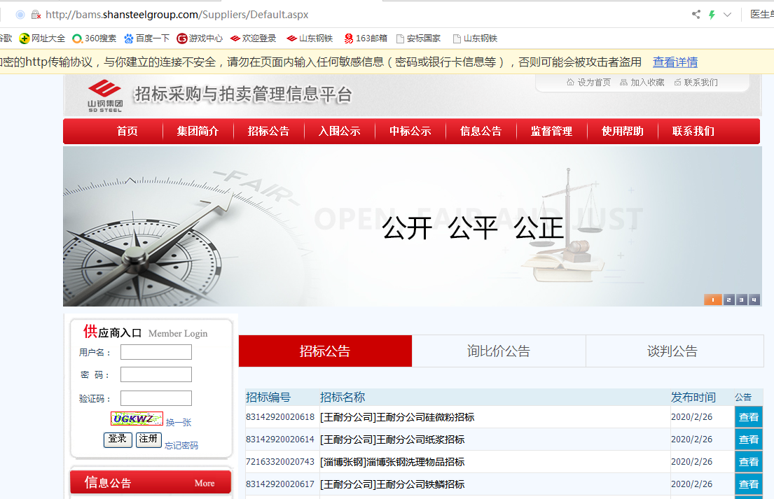
在上图左侧供应商入口处依次输入用户名、密码、验证码后，点击登录。
2 点击“招标文件”后显示如下：
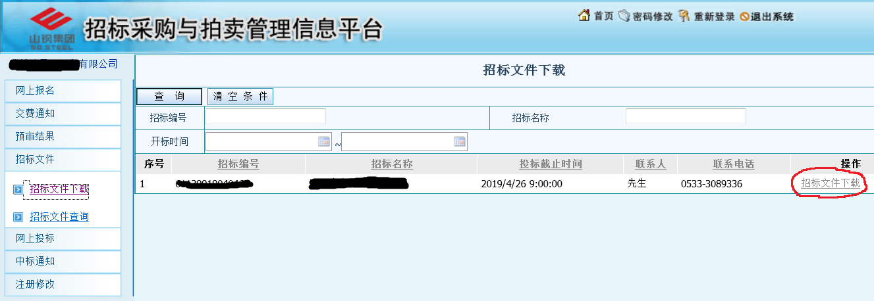
3点击上图右侧的红色圈定的“招标文件下载”，进入下面界面
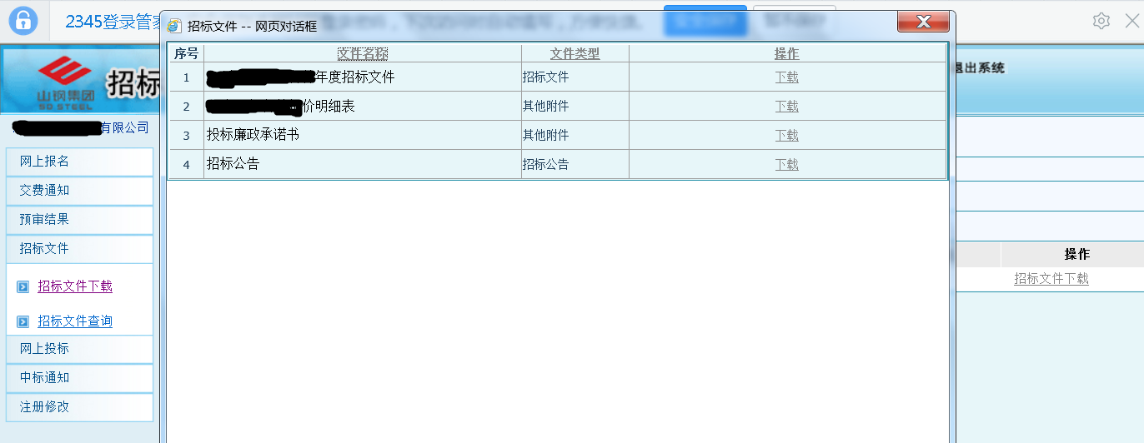
4 点击上图中的“下载”，下载采购文件，并仔细阅读，报价单需盖章扫描。
5点击下图中的“网上投标”，显示如下：
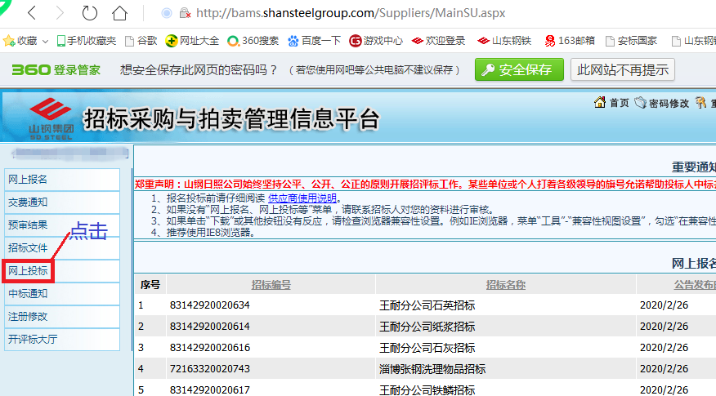
6点击“投标制作”后，显示如下：
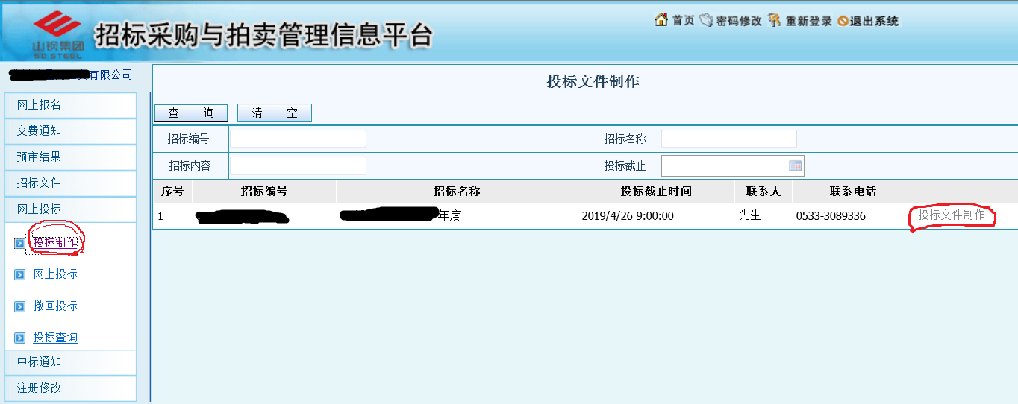
7 在上图中点击右侧的“投标文件制作”，进入以下界面，并按下图中的步骤依次进行操作：
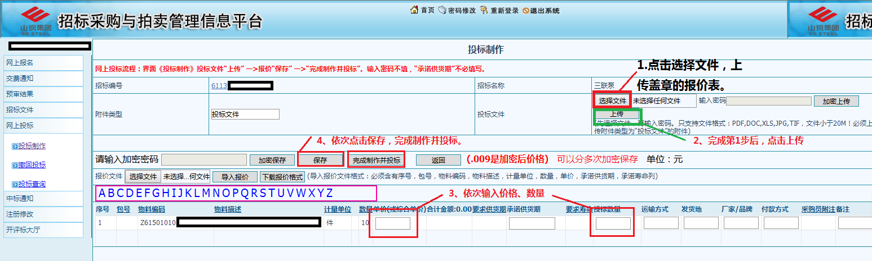
注：第3步只填写“单价”和“数量”两栏；
8以上操作完成后，竞价报价流程完成。完成后可点击“投标查询”，查看投标状态。
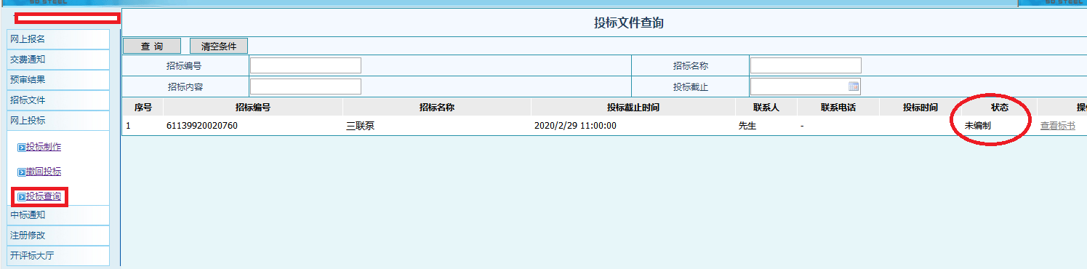

9若需要重新投标，可点击“撤回投标”，进行重新操作。

发布人：山东时代工程咨询有限公司
发布时间：2025年12月10日

